«Зеленая» площадка №9 Фурмановский район, д. Шульгино

Класс объекта | земельный участок (2 ед.),  водонапорная башня, зерносклад, картофелехранилище, склад минеральных удобрений
Кадастровая стоимость участка (руб.) | 23197807,24
Категория земель (формулировка в соответствии с Земельным Кодексом РФ) | земли сельскохозяйственного назначения
Назначение земельного участка (промышленное, жилищное, общественное, сельскохозяйственное использование или любое) | для сельскохозяйственного производства
Описание земельного участка (форма, рельеф и т.п.) | рельеф - равнинный
Площадь (га) | 53,8921
Описание местоположение объекта | в северной части населенного пункта д. Шульгино Панинского с. п. в 4 км. от г. Фурманов, участок прилегает к дороге
Район | Фурмановский
Населенный пункт | д. Шульгино
Собственник | Рагимов Ровшан Венкиль оглы
Контактное лицо (Ф.И.О.) | Рагимов Ровшан Венкиль оглы
Координаты для контакта | 89300058503 e-mail: elsh.ragimov.@gmail.com
Первичное назначение объекта | для сельскохозяйственного производства
Возможное направление использования участка | для сельскохозяйственного производства
Инженерные коммуникации
Водопровод (наличие, возможность подключения, расстояние до точки подключения, возможность бурения скважин) | имеется
Электроэнергия (имеющаяся мощность в наличии, возможность подключения, расстояние до точки подключения) | Имеется, 25 кВ
Отопление (состояние, возможность подключения, расстояние до точки подключения) | отсутствует
Газ (имеющаяся мощность в наличии, возможность подключения, расстояние до точки подключения) | отсутствует
Канализация (состояние, возможность подключения, расстояние до точки подключения) | отсутствует
Подъездные пути
Собственные подъездные пути (имеются, асфальтная или грунтовая дорога, по пересечённой местности, отсутствуют) | грунтовая дорога
Собственная железнодорожная ветка (имеется, отсутствует) | отсутствует
Расстояние до основных автомагистралей, наименование автомагистралей (км) | 0,9 км до автомагистрали Иваново-Кострома
Расстояние до ближайшей ж/д станции (км)
Расстояние до возможной точки врезки в ж/д пути (км)
Расстояние до ближайшего жилья (км) | 0,22 км
Картографические материалы (карта расположения объекта на местности, либо кадастровый план территории) по возможности кадастровые выписки | имеется
Фотография объекта (Формат JPG) | имеется
Юридическая документация
Наименование и номер документа (договор аренды, свидетельство о праве собственности) | Свидетельства о праве собственности: 37-СС№600972;  37-СС№ 600945;  37-СС№600948;  37-СС№600947;  37-СС№600946;  37-СС№600973
Вид права | собственность
Обременения | не зарегистрировано
Процент готовности (наличие или стадия готовности землеустроительной документации) | наличие
Предполагаемая форма участия | Продажа
Дополнительные сведения (длительность прохождения административных процедур и т.п.) | Продаются два земельных участка с/х назначения, на одном из их находятся вспомогательные сооружения для фермы.  Кадастровые номера 37:19:013831:4; 37:19:013831:276; 37:19:013832:159; 37:19:013832:120; 37:19:013833:85; 37:19:013832:106
Дата подготовки сведений | 2025 год
Приложение к паспорту «зеленой» площадки
Карта (схема) расположения земельного участка
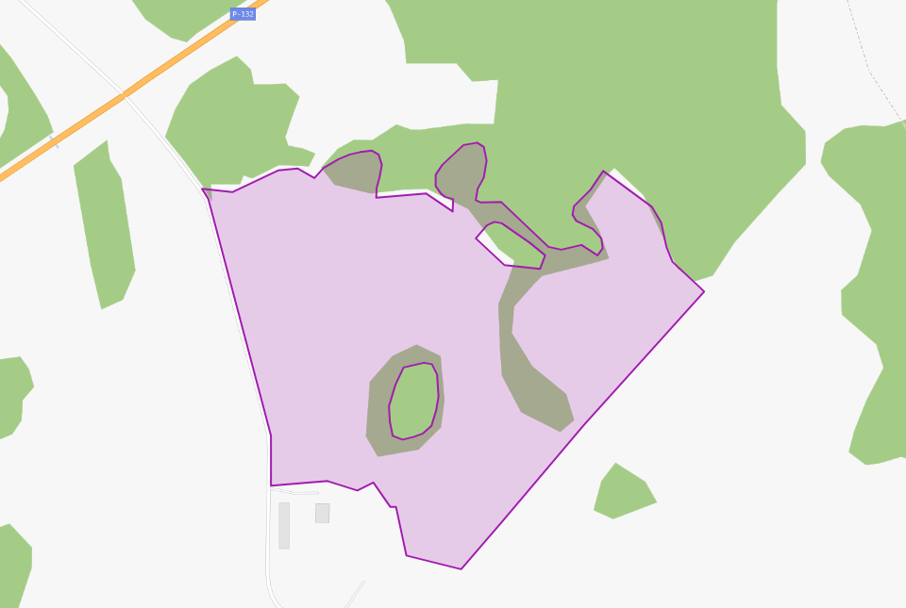
1 участок

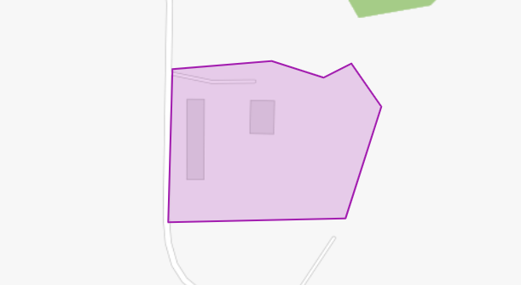
2 участок
Фотографии земельного участка

